Урок 2

Тема. «Про одне і те ж по-різному». Спостереження за ознаками художніх , науково-популярних та ділових текстів
Мета. Формувати уявлення учнів про ознаки стилів мовлення . Вчити розрізняти тексти за стильовими ознаками, збагачувати мовлення учнів , розкривати можливості мови. Виховувати уважне ставлення до слова, любов та повагу до рідної мови .
Обладнання і матеріали: мультимедійне забезпечення, картки-тексти.

Хід уроку

І. Організація класу до уроку .
Раз - два - в класі вже робоча тишина.
Руки й ноги в усіх відпочивають.
Міркують і думають голівки,
А ротики відповідають.

ІІ. Повідомлення теми і мети уроку.
ІІІ. Актуалізація опорних знань.
- В народі кажуть : « Слово - не горобець, вилетить - не впіймаєш» .
Тому ви вже знаєте, як потрібно висловлювати свої думки , щоб інколи необережним словом не поранити душу іншої людини. У нашій мові є багато слів, якими ми висловлюємо свої думки, почуття, тому потрібно вміло ними користуватися. А для цього, звичайно, вам потрібно багато читати, добре вчитися, щоб завжди вміло описати побачене і передати почуття.
- Сьогодні ми з вами будемо працювати з текстами, в яких по-різному висловлюються думки. Ви повинні вміло розпізнавати їх .

IV.Робота над новим матеріалом.
1.Насамперед, давайте пригадаємо ,що таке текст?
- Які типи текстів ви знаєте?
Вправа "Гронування"

ТЕКСТ

Розповідь Опис Міркування

Які ще асоціації виникають у вас зі словом текст?
( Будова тексту)
Давайте простежимо, які особливості характерні для текстів.

Діаграма Венна
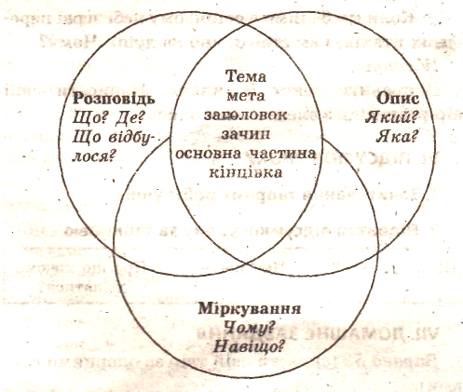

- Дайте характеристику тексту – розповіді.
- Якою є будова такого тексту?
- Охарактеризуйте текст – опис.
- Якою є його будова?
- Охарактеризуйте текст – міркування.
- Який за будовою такий текст?
- Які спільні риси ви помітили на цій діаграмі?Назвіть їх.

Слайд 1.
- Зверніть увагу на тексти , спроектовані на дошці. Прочитайте їх.
1) Кіт - домашня тварина. Тіло якого вкрите шерстю. Кігті гострі, сховані в подушки, тому їхня хода тиха.

2) У нас живе дуже гарний котик Мурчик . Сам він сірий. У нього довгий і пухнастий хвіст з білою цяточкою на кінці. Зелені очі схожі на маленькі вогники. У Мурчика гострі вушка і цікавий рожевий носик.

3) Оголошення
20 вересня, о 12 год., в актовому залі школи відбудеться циркова вистава за участю дресированого кота Мурчика.
Члени циркового гуртка.
4) Дорога подружко, добрий день!
Спішу повідомити тобі, що 20 вересня у нашій школі показуватимуть циркову виставу. Ставитимуть її члени нашого циркового гуртка. Я теж братиму у ній участь. Виступатиму зі своїм дресированим Мурчиком , який вміє танцювати на двох лапках.
Галинко, приїжджай до мене у суботу. Подивишся на виступ. Я тебе познайомлю зі своїми друзями-гуртківцями.
Чекаю на тебе. До зустрічі!
    - Твоя подруга Оксана.

- Прочитайте ці тексти.
- У якому з них передано ознаки будь - якого кота.
- Де можна прочитати такий текст?
(у підручнику природознавства і т. п.)
- Так, дійсно, цей текст написано з точки зору науки. Або інакше такі тексти називають науково - популярними.
- В якому із текстів виразно передано ставлення до котика?
- Які слова допомагають зрозуміти ,що котик подобається автору?
- Подумайте і скажіть, чим він схожий з першим текстом? (в обох текстах описується котик)
- А чим другий текст відрізняється від першого? (Діти дають відповідь)
- Як ми бачимо, одну і ту тварину можна описати по-різному: точно передати її ознаки чи художньо змалювати. Отже, другий текст - опис ми можемо назвати художнім текстом.
- Познайомимося з наступним текстом. (Учні читають оголошення)
- Оголошення належить до ділових текстів .Давайте з'ясуємо характерні ознаки цього тексту. (Точна дата, час, місце проведення і назва події, точність і стислість викладу).
- Попробуйте скласти інше оголошення.
- Тепер самостійно прочитайте четвертий текст? Чи з'ясували ви що це?
- Так, звичайно, це лист. Листи теж належать до ділових текстів, а також тексти - запрошення, інструкції.

2. Словникова робота.
Інструкція - це роз'яснення, наприклад, як проводити гру, виготовити модель чи іграшку і т.д.
Висновок:
- Давайте тепер підсумуємо, про які тексти ми з вами говорили на уроці?
Вправа "Інтерв'ю"(Учні дають відповіді, наводять приклади).

3. Практична робота. Гра "Аукціон".
- А зараз я хочу переконатися, що ви вже добре вмієте розрізняти наукові, художні та ділові тексти. Проведемо аукціон, на якому продаватимуться тексти. Текст вважатиметься проданим тому, хто проаналізує його і визначить його стиль.
(Один із учнів вдаряє у підготовлений до уроку гонг і вчитель або підготовлений учень виставляє перший лот)

Тексти спроектовані на слайдах
Бажаючий учень дає характеристику тексту і визначає його стиль.
За правильну відповідь одержує фішку.
Після аукціону за кількістю одержаних фішок проводиться оцінювання.

V. Підсумок уроку.
- За якими текстами ми спостерігали сьогодні?

VI. Д / 3. Спостерігати за картинами осінньої природи, підбирати вірші, описи про осінь.

